МОСКОВСКИЙ ГОСУДАРСТВЕННЫЙ ТЕХНИЧЕСКИЙ УНИВЕРСИТЕТ

им. Н.Э. Баумана

Кафедра «Систем обработки информации и управления»

ОТЧЕТ

**Лабораторная работа № 3 по курсу**

Методы поддержки принятия решений

«Решение задач с использованием искусственной нейронной сети»

Предметная область: определение нарисованной цифры

14

(количество листов)

|  |  |
| --- | --- |
| ИСПОЛНИТЕЛЬ: |  |
| студенты группы ИУ5-74 | ________________ |
| Повираева Марина  (Poviraeva@me.com)  Волобуев Василий | "__"_________2017 г. |

ПРЕПОДАВАТЕЛЬ:

Терехов В.И.,

к.т.н., доцент

Кафедра ИУ-5. ________________

Москва - 2017

__________________________________________________________

# Оглавление

Оглавление 2

Цель работы 3

Задание 3

Описание предметной области и выбранной задачи 4

Структура, основные параметры выбранной ИНС и блок-схема алгоритма обучения 6

ИНС обратного распространения ошибки 6

Описание программы, ее ключевые особенности и новшества 9

Протоколы проведенных экспериментов, с указанием погрешности распознавания 10

Однослойная нейронная сеть. 10

Двуслойная нейронная сеть обратного распространения ошибки 13

Выводы 13

Используемая литература 14

# Цель работы

Целью лабораторной работы является углубление и закрепление теоретических знаний, полученных на лекциях, приобретение практических навыков самостоятельного исследования при решении задач выбора, обучения и работы ИНС.

В процессе выполнения лабораторной работы по теме «Решение задач с использованием искусственной нейронной сети» студенты решают следующие задачи (задания):

* описывают предметную область и выбирают решаемую задачу (предпочтение должно отдаваться задачам практической направленности);
* определяют множество обучающих примеров;
* в зависимости от решаемой задачи выбирают структуру ИНС;
* выбирают алгоритм обучения ИНС;
* проводят обучение ИНС на тестовом множестве примеров с помощью выбранного алгоритма обучения;
* исследуют работу обученной ИНС в режиме распознавания.

# Задание

Разработать (или использовать готовую) программу, которая обучает ИНС распознавать черно-белое (bitmap) изображение, состоящее не менее чем из 35 пикселей (матрица 10х14). При этом, ИНС должна иметь входы, ассоциированные с пикселями матрицы, и выход(ы), количество которых соответствует решаемой задаче и выбранной архитектуре.

В написанной или выбранной программе должна быть реализована возможность задания множества обучающих примеров в виде образов (n матриц размерностью 10х14), а также изменения величины коэффициента скорости обучения. Программа должна предусматривать два режима работы: обучения и распознавания. Обучение должно производиться с использованием алгоритма, соответствующего архитектуре выбранной для решения задачи ИНС. Вероятность распознавания обученной ИНС должна быть не менее 65%.

# Описание предметной области и выбранной задачи

Была выбрана задача определения чёрно-белого числа размером 14х10.

Исходные изображения рукописных цифр с базы данных MNIST, размером 28х28, были предварительно сжаты до размеров 14х10, переведены в чёрно-белый режим — использовались в дальнейшем в качестве тестовых и тренировочных выборок.

Непосредственно были запрограммированы однослойная нейронная сеть с различными вариантами активационных функций и разными скоростями обучения, а также реализованая двуслойная нейронная сеть на основе сигма-функции и опробованы динамическая и статическая вариации скорости обучения.

Базисом для данной задачи является искусственный нейрон.

Каждый искусственный нейрон характеризуется своим текущим состоянием по аналогии с нервными клетками головного мозга, которые могут быть возбуждены или заторможены. Искусственный нейрон обладает группой синапсов — однонаправленных входных связей, соединенных с выходами других нейронов, а также имеет аксон — выходную связь данного нейрона, с которой сигнал (возбуждения или торможения) поступает на синапсы следующих нейронов. Общий вид искусственного нейрона приведен на рис. 1.

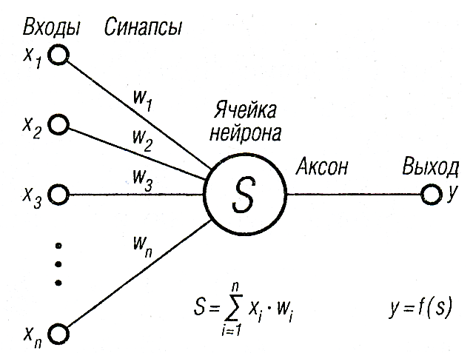  
Рисунок 1

Искусственный нейрон в первом приближении имитирует свойства биологического нейрона. Здесь множество входных сигналов, обозначенных $x_{1},x_{2},…x_{n},$ поступает на искусственный нейрон. Эти входные сигналы, в совокупности обозначаемые вектором $X$ , соответствуют сигналам, приходящим в синапсы биологического нейрона. Каждый синапс характеризуется величиной синапсической связи или ее весом $w_{i}.$  Каждый сигнал умножается на соответствующий вес $w_{1},w_{2},...,w_{n}$ , и поступает на суммирующий блок. Каждый вес соответствует «силе» одной биологической синапсической связи. (Множество весов в совокупности обозначаются вектором $W$) Суммирующий блок, соответствующий телу биологического элемента, складывает взвешенные входы алгебраически, создавая величину $S$ .

Таким образом, текущее состояние нейрона определяется как взвешенная сумма его входов:

$S=\sum_{i−1}^{n}{x_{i}∙w_{i}.}$

Выход нейрона есть функция его состояния: $y=f\{\left.S\right\}$, где $f$  — активационная функция, более точно моделирующая нелинейную передаточную характеристику биологического нейрона и предоставляющая нейронной сети большие возможности.

Пороговая функция ограничивает активность нейрона значениями 0 или 1 в зависимости от величины комбинированного входа $s$ . Как правило, входные значения в этом случае также используются бинарные: $x_{i}∈\left\{0,1\right\}.$ Чаще всего удобнее вычесть пороговое значение $θ$ , называемое смещением, из величины комбинированного входа и рассмотреть пороговую функцию в математически эквивалентной форме:

$s=w_{0}+\sum_{i=1}^{n}{x_{i}∙w_{i},f\left(s\right)=\left\{\begin{aligned}0,s<0 \\ 1,s≥0\end{aligned}.\right.}$

Здесь $w_{0}=−θ$— величина смещения, взятая с противоположным знаком. Смещение обычно интерпретируется как связь, исходящая от элемента, значение которого всегда равно 1. Комбинированный вход тогда можно представить в виде $s=\sum_{i=0}^{n}{x_{i}∙w_{i},}$ где $x_{0}$  всегда считается равным 1.

Логистическая функция, или сигмоид, $f\left(s\right)=\frac{1}{1+e^{−a∙s}}$ непрерывно заполняет своими значениями диапазон от 0 до 1; параметр $а$  всегда положителен. При уменьшении параметра $а$  график сигмоида становится более пологим, в пределе при $а$ =0 вырождаясь в горизонтальную линию на уровне 0,5, при увеличении параметра $а$  график сигмоида приближается к виду функции единичного скачка с порогом 0. При этом, сигмоидальная функция дифференцируема на всей оси абсцисс, что используется в некоторых алгоритмах обучения. Кроме того, она обладает свойством усиливать слабые сигналы и предотвращает насыщение от больших сигналов, так как они соответствуют тем областям аргументов, где сигмоид имеет пологий наклон

# Структура, основные параметры выбранной ИНС и блок-схема алгоритма обучения

## ИНС обратного распространения ошибки

Алгоритм обучения однослойного персептрона прост, однако много лет не удавалось обобщить этот алгоритм на случай многослойных сетей и только в 1986 году Румельхарт (D. Е. Rumelhart) разработал эффективный алгоритм корректировки весов, названный алгоритмом обратного распространения ошибок (back propagation).

ИНС обратного распространения — это современный инструмент поиска закономерностей, прогнозирования и анализа. В них используется такой алгоритм обучения, в котором ошибка распространяется от выходного слоя к входному, т. е. в направлении, противоположном направлению распространения сигнала при нормальном функционировании сети.

Такая сеть состоит из нескольких слоев нейронов, причем каждый нейрон предыдущего слоя связан с каждым нейроном последующего слоя. В большинстве практических приложений оказывается достаточно рассмотрения двухслойной нейронной сети, имеющей входной (скрытый) слой нейронов и выходной слой (рис. 2).

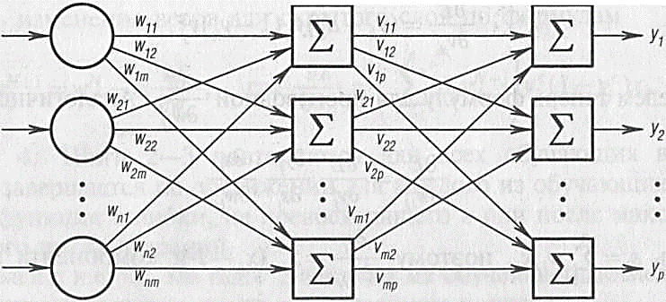

Скрытый слой Выходной слой

Рисунок 2. ИНС обратного распространения

Матрица весовых коэффициентов от входов к скрытому слою — $W$ , а матрица весов, соединяющих скрытый и выходной слой — $V$ . Обозначения для индексов: входы индекс $i$ , элементы скрытого слоя — $y$ , а выходы — $k$ . Число входов сети — $n$ , число нейронов в скрытом слое — $n$ , число нейронов в выходном слое — $p$ . Пусть сеть обучается на выборке $\left(Х^{t},Y^{t}\right),t=1,2,…,T.$

При обучении нейронной сети ставится задача минимизации целевой функции ошибки*,* которая находится по методу наименьших квадратов:

$E\left(W,V\right)=\frac{1}{2}\sum_{k=1}^{p}{{\left(y_{k}−d_{k}\right)}^{2},}$

где $y_{k}$  — полученное реальное значение $k$-го выхода нейросети при подаче на нее одного из входных образов обучающей выборки; $d_{k}$— требуемое значение $k$ -го выхода для этого образца.

Обучение нейросети производится известным оптимизационным методом градиентного спуска, т. е. на каждой итерации производится следующееизменение веса

$w_{ij}^{N+1}=w_{ij}^{N}−α\frac{∂E}{{∂w}_{ij}},ν_{jk}^{N+1}=ν_{jk}^{N}−α\frac{∂E}{{∂ν}_{jk}}$

где $α$  — параметр, определяющий скорость обучения.

В качестве активационной функции в сети обратного распространения обычно используется сигмоидальная функция

$f\left(s\right)=\frac{1}{1+e^{−x}}$, ,

где $s$  — взвешенная сумма входов нейрона. Эта функция удобна для вычислений в градиентном методе, так как имеет простую производную:

$f^{'}\left(s\right)=\frac{e^{−x}}{{\left(1+e^{−x}\right)}^{2}}=f\left(s\right)\left(1−f\left(s\right)\right).$

Функция ошибки в явном виде не содержит зависимости от весовых коэффициентов $w_{ij}$  и $ν_{jk}$ *.*

После упрощений, вычислений и введения обозначений

$δ_{k}=\frac{∂E}{{∂y}_{k}}∙\frac{{∂y}_{k}}{{∂s}_{k}}=\left(y_{k}−d_{k}\right)y_{k}\left(1−y_{k}\right),$

Получимследующие выражения для производных:

$\frac{∂E}{{∂ν}_{jk}}=δ_{k}y_{j}^{c},\frac{∂E}{{∂w}_{ij}}=\left(\sum_{k=1}^{p}{δ_{k}ν_{jk}}\right)y_{j}^{c}\left(1−y_{j}^{c}\right)x_{i}.$

**Алгоритм обучения сети обратного распространения**

Рассмотрим полный алгоритм обучения нейросети:

Шаг 1. Инициализация сети.

Весовым коэффициентам присваиваются малые случайные значения, например, из диапазона (-0,3; 0,3); задаются $ε$  — параметр точности обучения, $α$ — параметр скорости обучения (как правило, $α≈0,1$ и может еще уменьшаться в процессе обучения), $N_{max}$— максимально допустимое число итераций.

Шаг 2. Вычисление текущего выходного сигнала.

На вход сети подается один из образов обучающей выборки и определяются значения выходов всех нейронов нейросети.

Шаг 3. Настройка синаптических весов.

Рассчитать изменение весов для выходного слоя нейронной сети по формулам

$ν_{jk}^{N+1}=ν_{jk}^{N}−α\frac{∂E}{{∂ν}_{jk}},где\frac{∂E}{{∂ν}_{jk}}=δ_{k}y_{j}^{c},δ_{k}=\left(y_{k}−d_{k}\right)y_{k}\left(1−y_{k}\right),$

Рассчитать изменение весов для скрытого слоя по формулам

$w_{ij}^{N+1}=w_{ij}^{N}−α\frac{∂E}{{∂w}_{ij}},где\frac{∂E}{{∂w}_{ij}}=\left(\sum_{k=1}^{p}{δ_{k}ν_{jk}}\right)y_{j}^{c}\left(1−y_{j}^{c}\right)x_{i}.$

Шаг 4. Шаги 2-3 повторяются для всех обучающих векторов. Обучение завершается по достижении для каждого из обучающих образов значения функции ошибки, не превосходящего $ε$  или после максимально допустимого числа итераций — $N_{max}$ .

Замечание 1. На шаге 2 векторы из обучающей последовательности лучше предъявлять на вход в случайном порядке.

Замечание 2. Желательно наделять каждый нейрон обучаемым смещением. Это позволяет сдвигать начало отсчета логистической функции, с эффектом, аналогичном подстройке порога персептронного нейрона, и приводит к ускорению процесса обучения. Эта возможность может быть легко введена в обучающий алгоритм с помощью добавления к каждому нейрону дополнительного входа. Его вес обучается так же, как и все остальные веса, за исключением того, что подаваемый на него сигнал всегда равен +1, а не выходу нейрона предыдущего слоя.

Замечание 3. Количество входов и выходов сети, как правило, диктуется условиями задачи, а размер скрытого слоя находят экспериментально. Обычно число нейронов в нем составляет 30—50% от числа входов. Слишком большое количество нейронов скрытого слоя приводит к тому, что сеть теряет способность к обобщению (она просто запоминает элементы обучающей выборки и не реагирует на схожие образцы, что неприемлемо для задач распознавания). Если же число нейронов в скрытом слое слишком мало, сеть оказывается не в состоянии обучиться.

Замечание 4. Выходы каждого нейрона сети лежат в диапазоне (0, 1) — области значений логистической функции — это надо учитывать при формировании обучающей выборки. Если необходимо получить от сети бинарный выход, то, как правило, вместо 0 используют 0,1, а вместо 1 — 0,9, так как границы интервала недостижимы.

Модификации алгоритма обратного распространения связаны с использованием различных функций ошибки, других активационных функций, различных процедур определения направления и величины шага.

# Описание программы, ее ключевые особенности и новшества

Окунись в 1985 год и нарисуй чёрно-белое изображение размером 14 на 10 пикселей в высоту и ширину соответственно и заставь этот ноутбук сделать что-нибудь полезное — разобрать написанную цифру! Или хотя бы попытаться.

Передовой графический интерфейс обеспечен стандартными средствами языка Python на основе модуля Tkinter. Каждый Checkbutton привязан к своему входному нейрону/персептрону сети и передаёт значение 1 или 0 в зависимости от нажатия и текущего статуса.

Командный интерфейс управления через консоль позволит изменить значение веса в каждом из слоёв нейронной сети на любой позиции не закрывая и не перекомпилирую всю программу — и сразу же удостовериться во внесённых изменениях.

# Протоколы проведенных экспериментов, с указанием погрешности распознавания

При анализе различных нейронных сетей и их активационных будем менять саму целевую функцию, либо менять скорость обучения (100 эпох).

При этом будем сравнивать между собой среднюю точность по последним 10-и эпохам (ML10), медианное значение точности по всем эпохам обучения (MDN) и верхние доверительные интервалы (T20).

## Однослойная нейронная сеть.

Сигмоидная активационная функция:

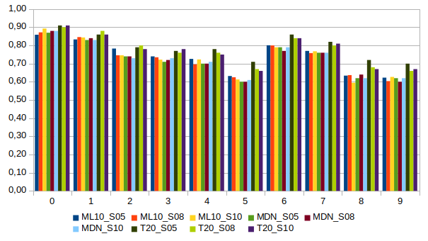

|  |  |  |
| --- | --- | --- |
|  |  |  |

Для сигмоидной функции менялся её наклон, но не скорость обучения.

Точность определения быстро выходит на средний уровень в 70–75% и в остальных параметрах от наклона не зависит.

Активационная функция relu:

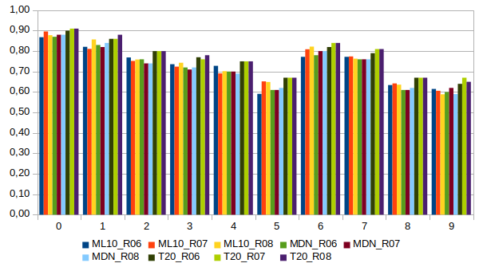

|  |  |  |
| --- | --- | --- |
|  |  |  |

Для функции relu меняем скорость обучения с 0.6 до 0.8.

Как и с сигмоидной функцией, функция relu к 20-ой эпохе достигла стабильных значений точности (те же 70–75%), а также результаты точности для каждой цифры по отдельности повторяют результаты сигмоиды.

Активационная функция softplus:

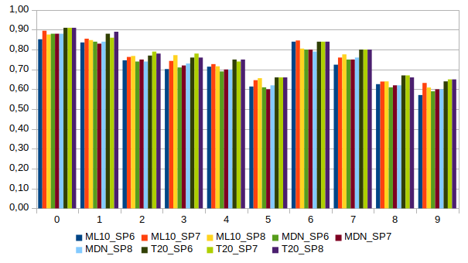

|  |  |  |
| --- | --- | --- |
|  |  |  |

Результаты применения функции softplus значительных изменений в результаты работы сети не внесли — получены аналогичные результаты.

## Двуслойная нейронная сеть обратного распространения ошибки

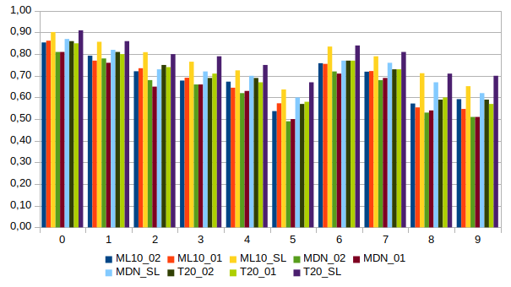

|  |  |  |
| --- | --- | --- |
|  |  |  |

Статичная скорость обучения (0.2 и 0.1 для первых двух графиков) дала посредственные результаты по сравнению с однослойной нейронной сетью (<70% против 75%), однако применение динамической скорости обучения (с постепенным уменьшением) позволило получить почти плавный переходный процесс, вырваться к 80% определительной мощности.

# Выводы

В процессе лабораторной работы были рассмотрены 2 типа нейронных сетей, установлено, что однослойная ИНС позволяет задать нижний предел точности определения/классификации образов при высокой относительной производительности, когда применение нестандартных методов и большего числа слоёв может как улучшить, так и ухудшить результат при больших временных затратах на обучение.

Результаты работы однослойных нейронных сетей почти полностью повторяют друг друга независимо от активационной функции и почти сразу выходят в насыщение, когда многослойные нейронные сети долго разгоняются, но дают более стабильный результат.

# Используемая литература

1. Хайкин С. Нейронные сети: полный курс. 2-е изд. Пер. С англ. М.: Издательский дом «Вильямс», 2006. 1104 с.
2. Чулюков В.А., Астахова И.Ф., Потапов А.С. и др. Системы искусственного интеллекта: Учебное пособие. Под ред. Астаховой И.Ф. – М.: БИНОМ. Лаборатория знаний, 2012. – 292 с.
3. Комарцова Л.Г., Максимов А.В. Нейрокомпьютеры. –М.:Из-во МГТУ им. Н.Э. Баумана, 2004. – 320 с.
4. Уоссермен Ф. Нейрокомпьютерная техника: Теория и практика: Пер. с англ. – М.: Мир, 1992. – 457 с.
5. Терехов В.А., Ефимов Д.В., Тюкин И.Ю. Нейросетевые системы управления: Учебное пособие для вузов. –М.: Высшая школа, 2002. – 183 с.
6. Терехов В.И. Методы вычислительного интеллекта, применяемые для решения задач инженерного и инженерно-технического обеспечения. Монография. –М.: ВУНЦ СВ «ОВА ВС РФ», 2009. – 253 с.